|  |
| --- |
| **Chapitre 2 : Introduction à la chimie organique** |

1. **Révisions de terminale**
   1. ***Le formalisme des flèches courbes***
   2. ***Écriture d'un mécanisme réactionnel***
   3. ***Profil énergétique correspondant à un seul acte élémentaire***
   4. ***Profil énergétique correspondant à plusieurs actes élémentaires successifs***
   5. ***Loi de vitesse d’une réaction se déroulant en un seul acte élémentaire***
2. **Réactivité en chimie organique**
   1. ***Effets électroniques***
   2. ***Acido-basicité***
   3. ***Nucléophilie/électrophilie***

Capacités exigibles :

1. Déterminer la catégorie d’une réaction (substitution, addition, élimination) à partir de l’examen de la nature des réactifs et des produits.
2. Déterminer la polarisation des liaisons en lien avec l’électronégativité (table fournie).
3. Exploiter les notions de polarité et de polarisabilité pour analyser ou comparer la réactivité de différents substrats.
4. Reconnaître des groupements présentant un effet inductif ou mésomère.
5. Définir nucléophilie et électrophilie, ainsi que acidité et basicité, de Brönstedt et de Lewis.
6. Identifier un site nucléophile (donneur de doublets d’électrons), un site électrophile (accepteur de doublet d'électrons) d’une entité chimique.
7. Connaître les facteurs influençant la nucléophilie pour pouvoir comparer deux réactifs nucléophiles.
8. Distinguer l’équation chimique symbolisant une réaction chimique de l’équation traduisant un acte élémentaire.
9. Distinguer un intermédiaire réactionnel d’un complexe activé.
10. Tracer et commenter un profil énergétique correspondant à un acte élémentaire ou à plusieurs actes élémentaires successifs.
11. Donner la loi de vitesse d’une réaction se déroulant en un seul acte élémentaire.
12. Interpréter l’influence des concentrations et de la température sur la vitesse d’un acte élémentaire en termes de fréquence et d’efficacité des chocs entre entités.
13. Utiliser le formalisme des flèches courbes pour rendre compte d’un acte élémentaire et le relier aux caractères nucléophile et électrophile des entités.
14. **Révisions de terminale**

**Chacun des actes élémentaires du mécanisme réactionnel résulte de l’interaction entre un site nucléophile (donneur de doublet d’électron) et un site électrophile (accepteur de doublet d’électron). Le mouvement de ce doublet d’électrons peut être représenté par une flèche courbe reliant le site donneur au site accepteur. Ces flèches courbes permettent d’expliquer la formation ou la rupture des liaisons au cours de ces réactions.**

1. **Le formalisme des flèches courbes**

* **Le point de départ d’une flèche indique le déplacement de ce doublet vers un accepteur**

**(on note A = Accepteur et D = Donneur) :**

* + c’est soit une liaison qui est rompue pour en créer une autre vers l’accepteur :
  + soit un doublet initialement non liant sur un atome qui devient engagé dans une liaison avec un autre atome :
* **La pointe de la flèche indique l’apparition d’une liaison entre 2 atomes ou la création d’un doublet non liant sur un atome :**

Erreurs à éviter :

* Une flèche n’a jamais pour origine le symbole d’une charge négative ! Un symbole de charge est immatériel or une flèche symbolise le déplacement d’électrons (elle part donc d’un doublet liant ou non liant).
* Une flèche n’a jamais pour origine un atome ! Les flèches symbolisent le déplacement des électrons (ce qui modifie les liaisons entre les atomes) mais pas le déplacement d’atomes ! La flèche est toujours orientée du donneur vers l’accepteur.

1. **Écriture d'un mécanisme réactionnel**

**Règles à respecter :**

* Un acte élémentaire doit faire apparaître en toute rigueur la **conservation de la** **charge** (vérifier cela permet de ne pas oublier des charges formelles) **et de la matière** (recompter en particulier le nombre d’atomes de carbone). Pour les produits minoritaires, on conseille de les nommer entre parenthèse.
* Il faut absolument faire figurer **toutes les flèches** ainsi que tous les **doublets non liants**.
* Écrire **toutes les « petites » molécules en Lewis**, c’est indispensable pour écrire correctement les flèches par la suite.
* Veiller au respect de la **règle de l’octet** (lorsqu’elle s’applique). Exemple : lorsqu’on ajoute un doublet à un atome qui la respecte déjà, un de ses doublets doit nécessairement partir.

**Exercice d'application n°1 :**

On considère le mécanisme ci-dessous :



1. Compléter ce mécanisme en ajoutant les doublets non liants manquants.
2. Repérer tous les sites accepteurs et donneurs de doublets d’électron.
3. Identifier les sites réagissant effectivement.
4. Compléter le mécanisme à l’aide de flèches courbes pour expliquer la formation et la rupture de liaisons observées.
5. A quelle grande catégorie de réaction appartient la deuxième étape de ce mécanisme ?
6. Recopier ce mécanisme en utilisant la notation topologique.

Remarque : la première étape de ce mécanisme est une réaction acido-basique. On la note A/B.

**Exercice d'application n°2 :**

On considère le mécanisme d’hydratation du propène :

1. Compléter les étapes élémentaires du mécanisme ci-dessus en ajoutant les doublets non liants et les lacunes électroniques manquantes.
2. Donnant la formule de l’intermédiaire réactionnel A.
3. Repérer tous les sites accepteurs et donneurs de doublets d’électrons.
4. Identifier les sites réagissant effectivement.
5. Représenter toutes les flèches courbes permettant d’expliquer la formation ou la rupture des liaisons au cours de ces réactions.
6. A quelle grande catégorie de réaction appartient chacune des étapes élémentaires du mécanisme étudié (addition, élimination, substitution).

Remarques :

* La première et la dernière étape sont aussi des réactions acido-basiques.
* Ci-dessous, une autre écriture moins élégante mais plus compacte du mécanisme de l’exercice ci-dessus. Elle permet de gagner du temps :

Compléter les doublets et lacunes manquants.

**DEFINITIONS** : 🎔 On appelle **molécularité d’un acte élémentaire** le **nombre de particules de réactifs** participant à cette réaction microscopique. On parle d’étape ou d’acte **MONOMOLECULAIRE ou BIMOLECULAIRE** pour les molécularités de valeurs respectives 1 ou 2.

Exercice : Donner la **molécularité** de chaque acte élémentaire précédent

🎔 **Les Intermédiaires Réactionnels** (IR) appelés sont les **espèces formés** **dans un acte élémentaire et consommés dans l’autre.** Ils sont isolablesdans certaines conditions d’où le nom parfois de « PRODUIT INTERMEDIAIRE ».

Exercice : Indiquer les IR dans les deux exemples précédents.

ASTUCE : Lorsque l’on somme tous les actes élémentaires successifs d’un mécanisme réactionnel, on trouve l’équation de la réaction globale. ( **REACTIFS ___>PRODUITS** ) et les intermédiaires réactionnels n’y apparaissent plus.

Exemple N° 1 : Bilan global de réaction N° 1  et IR

Exemple N° 2 : Bilan global de réaction N° 2 et IR

🎔 Les équations de réaction sont divisées en cinq catégories :

* Réactions **Acido-basiques**
* Réactions **d’oxydo-réductions**
* Réactions d’**addition** ( Ex : hydrogénation, hydratation, chloration, etc … )

**Définition : C’est une réaction au cours de laquelle deux ( ou trois ) réactifs se combinent pour former un produit contenant tous les atomes. Rq : Il se forme deux liaisons simples et le nombre de liaisons multiples diminue.**

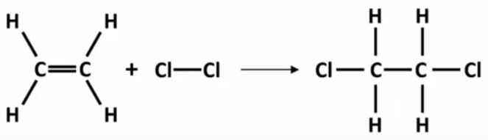

* Réaction d**’élimination** ( Ex : déshydrogénation, déshydratation, décarboxylation, … )

C’est l’inverse de l’addition ! 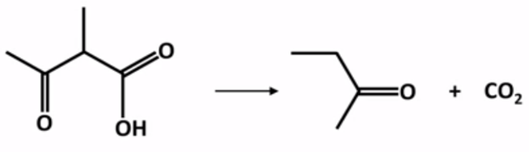

* Réaction de **substitution** : Un atome ou groupe d’atomes (groupe sortant) est remplacé par un autre (groupe entrant). Il y a autant de réactifs que de produits

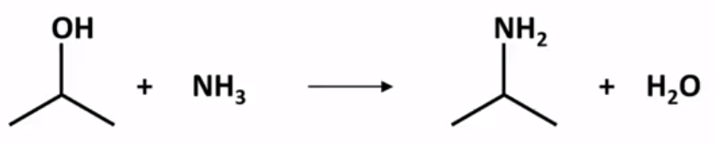

Rq : On précise nucléophile ou électrophile lorsque le réactif moteur dans la réaction globale possède cette propriété. Ex : Addition nucléophile d’un organomagnésien sur le dioxyde de carbone

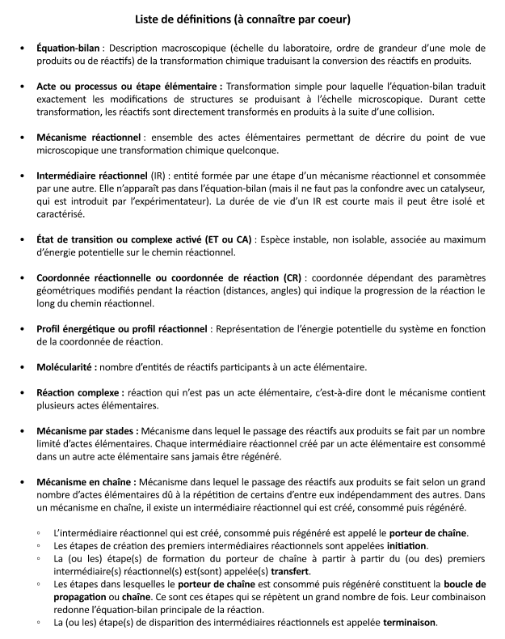

1. **Etude d’un mécanisme réactionnel composé d’un seul acte élémentaire**

**Profil énergétique d’un acte élémentaire**

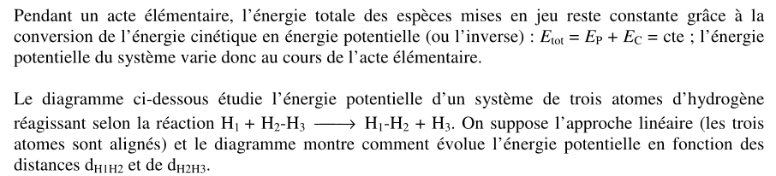

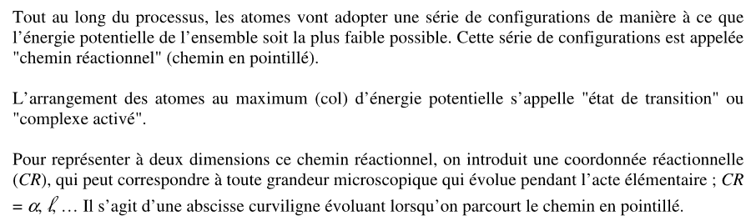

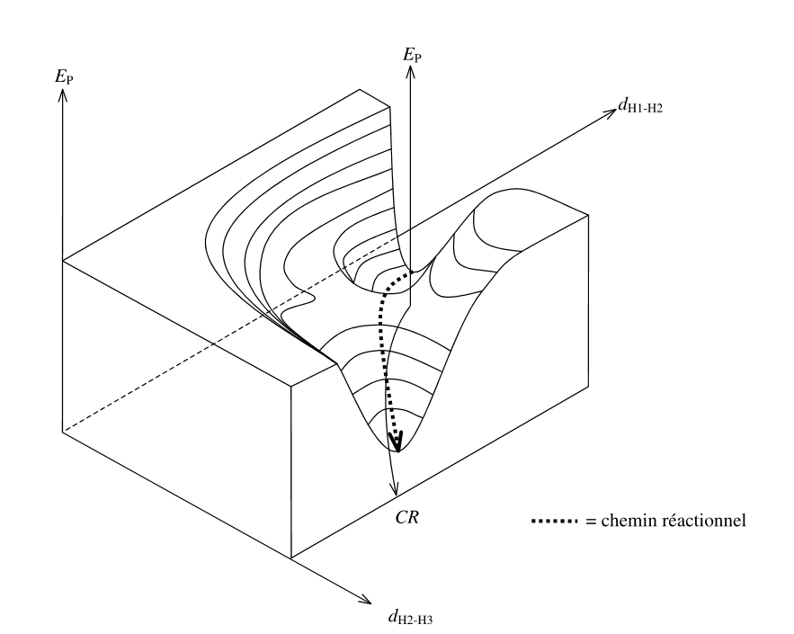

Les réactifs d’un acte élémentaire doivent entrer en collision pour former les produits. Cela entraîne des distorsions importantes de leurs structures (angles, longueurs de liaison) faisant apparaître transitoirement des espèces instables très hautes en énergie. Le système doit passer une barrière d’activation, associée à une énergie d’activation EA pour que la réaction ait lieu. L’ espèces instable associée au maximum d’énergie potentielle sur le chemin réactionnel s’appelle le **COMPLEXE ACTIVE ou l’état de transition**. Un complexe activé n’est pas isolable.

**Profil énergétique associé à l'acte élémentaire CH3Br + CN- → CH3CN + Br- (mécanisme SN2)**

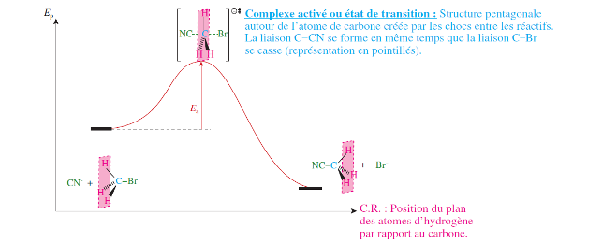

Plusieurs cas sont possibles dans le tracé du profil réactionnel d’un acte élémentaire.

|  |  |  |
| --- | --- | --- |
|  |  |  |

**POSTULAT DE HAMMOND** 🎔







**4-Etude d’un mécanisme réactionnel composé de plusieurs actes élémentaires (mécanisme complexe)**

Profil énergétique d’un mécanisme réactionnel complexe

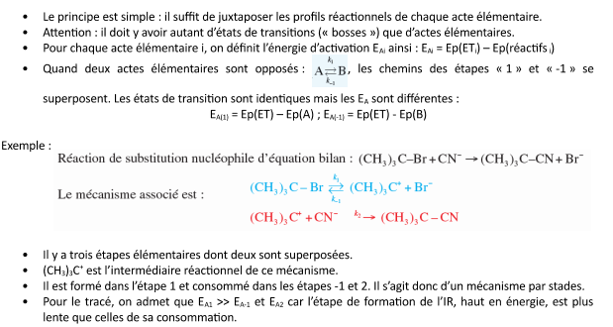

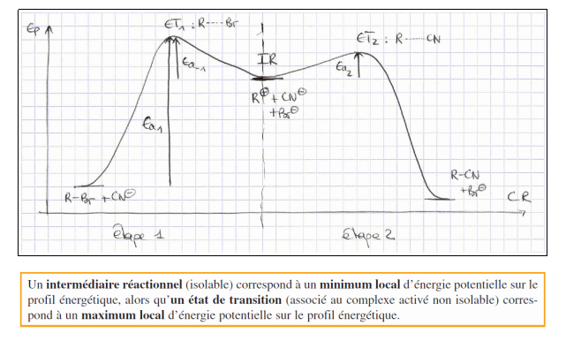

Un intermédiaire réactionnel peut être un ion positif ou négatif ou bien un radical libre.

1. **Loi de vitesse de réaction associée à un acte élémentaire**



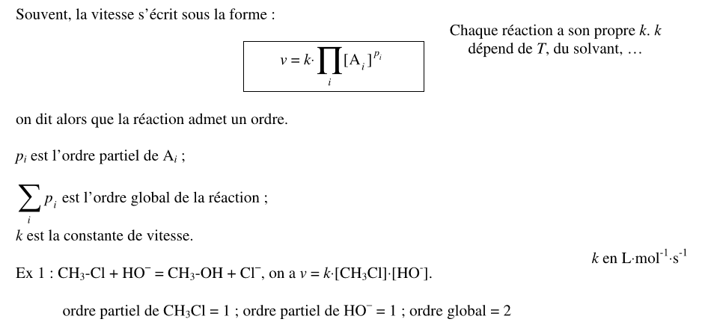

**LOI DE VAN’T HOFF 🎔**

Enoncé : **Tout acte élémentaire admet un ordre égal à sa molécularité**. **Les ordres partiels par rapport à chaque réactif sont égaux aux coefficients stoechiométriques de ces réactifs.**

**Rq : La réciproque n’est pas toujours vrai.** On dit qu’une réaction obéit à la loi de VAN’T HOFF lorsque les ordres partiels par rapport à chaque réactif sont égaux aux coefficients stoechiométriques de ces réactifs. Cela n’implique pas que cette réaction est un acte élémentaire ….

🕮 Donner la loi de vitesse d’une réaction se déroulant en un seul acte élémentaire

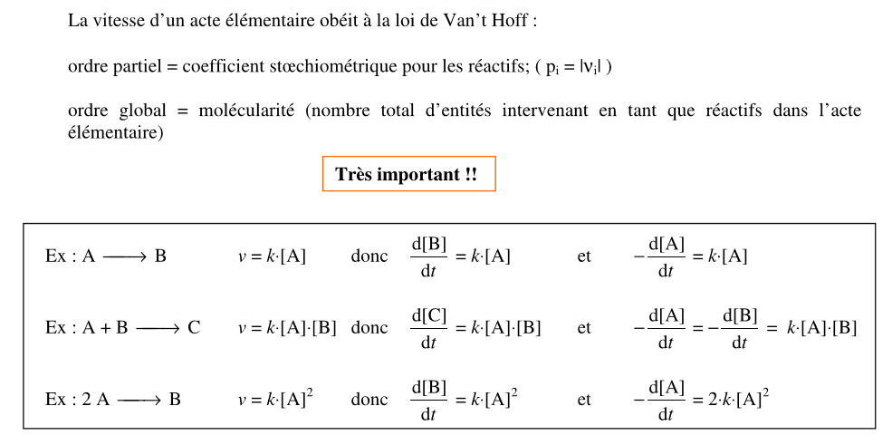

1. **Réactivité en chimie organique**
   1. ***Effets électroniques***
   2. la gêne stérique (ou effet stérique)

**La gène stérique est l'interaction répulsive qui se développe du fait de l'impénétrabilité des nuages électroniques des atomes.** Elle est d'autant plus importante que les atomes sont gros et que la molécule présente des ramifications.

* 1. l'effet inductif

**L'effet inductif d’un atome (ou d’un groupe d’atomes) X appartenant à une molécule désigne l'appauvrissement ou l'enrichissement en électrons des atomes du reste de cette molécule du fait de l’électronégativité de X.**

Cl a un effet inductif ........................, noté : .......

Li a un effet inductif ...................,....... noté : .......

Exemples :

**De manière générale, les hétéroatomes plus électronégatifs que le carbone (halogènes X, O, N), ont un effet -I, les métaux (Na, Mg, Li) ont un effet +I.**

Remarques :

1. L'effet inductif est d'autant plus grand que la différence d'électronégativité est grande.
2. Cet effet diminue fortement avec la distance à la liaison polarisée.
3. L'effet inductif de plusieurs groupements est cumulatif.

Exemple : Le carbone du tétrachlorométhane CCl4 est très appauvri en électrons car l'effet inductif de chaque atome de chlore est additionné.

1. Les groupements alkyles R – (groupements possédant essentiellement des liaisons simples C-H et C-C) ont un effet inductif donneur +I car ils sont riches en électrons.
   1. l'effet mésomère

**L'effet mésomère d’un atome (ou d’un groupe d’atomes) X appartenant à une molécule désigne l'appauvrissement ou l'enrichissement en électrons des atomes du reste de cette molécule, du fait de la mésomérie (écriture d’une forme mésomère avec une flèche de déplacement électronique partant de X).**

Exemples :

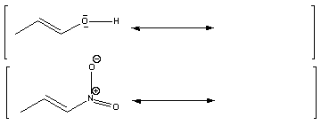

-OH a un effet mésomère ................, noté : .......

-NO2 a un effet mésomère ..............., noté : .......

**Les hétéroatomes porteurs de doublets non liants ont un effet mésomère donneur +M.**

**Les groupements d'atomes présentant une double liaison délocalisable ont un effet mésomère accepteur -M.**

Remarques :

1. L'effet mésomère ne se propage que le long de systèmes conjugués, c'est-à-dire des espèces présentant une alternance de doubles et simples liaisons.

Exemple :  → plutôt avec OH

1. L'effet mésomère est d'autant plus fort que l'électronégativité est faible.
2. Dans le cas d'un groupement présentant à la fois un effet mésomère et un effet inductif, c'est l'effet mésomère qui l'emporte, sauf exceptions, en particulier concernant les halogènes, fortement électronégatifs.

Exemple : – OH est ….... et …......, il est globalement …...........

* 1. ***Acido-basicité***
     1. acido-basicité de Brönstedt (voir Partie 2 Chapitre 3)
* **Un acide de Brönstedt AH est une entité susceptible de libérer un proton H+.**
* **Une base de Brönstedt est une entité susceptible de capter un proton H+.**

L'**acidité de Brönstedt** en chimie organique est liée à l'**existence, sur une molécule, d'un hydrogène polarisé Hd+** du fait de la présence d'un hétéroatome électronégatif ou de l’écriture de formes mésomères. La notion d'acidité de Brönstedt est donc étroitement liée à la notion de **proticité**.

Cet hydrogène polarisé Hd+ est dit **labile**, c’est-à-dire qu’il peut être échanger avec d’autres molécules.

Exemples :

Acides carboxyliques : R-COOH (pKA~5) ; ions ammonium : R-NH3+ (pKA~10) ; alcools : R-OH (pKA~16) ; H en alpha d’une cétone…

Remarques :

1. L'acidité de ROH est très faible, en revanche RO- est une base forte dans l'eau.
2. En chimie organique, le travail en solvant non aqueux permet d'étendre l'échelle de pKA au delà de l'intervalle [0,14].
3. Très important : une espèce sera d'autant plus acide que sa base conjuguée est stable.

Exemple : comparer l'acidité de l'hexan-1-ol (C6H13OH) et du phénol (C6H5OH).

1. Au sens de Brönstedt, une réaction acide-base est un transfert de proton.
2. Il faut absolument retenir les valeurs de pKA données en cours de chimie organique, elles sont de précieux renseignements concernant la réactivité.
   * 1. acido-basicité de Lewis

* **Un acide de Lewis est une entité susceptible d'accepter un doublet d'électron. Il possède donc une lacune électronique.** On peut le noter A□. Exemples : H+, AlCl3, BH3.
* **Une base de Lewis est une entité susceptible de donner un doublet d'électrons. Elle possède donc un doublet non liant.** On peut la noter B|. Exemples : HO-, NH3, EtOH.

Au sens de Lewis, une réaction acide-base est un transfert de doublet d'électrons aboutissant à la formation d'une liaison de coordination.

Exemple : A□ + B| → ….................................

Remarque : Ces deux acidités ne sont pas forcément liées, mais cela peut arriver.

Exemple : HO- ; Contre-exemple ; Cl-

* 1. ***Nucléophilie/électrophilie***
* **On appelle réactif électrophile (« qui aime les électrons »), un réactif pauvre en électrons, susceptible de recevoir un doublet d'électrons pour former une liaison avec un autre réactif.**

Exemples :

Sur une molécule, il peut y avoir des **sites électrophiles**.

Exemples :

Plus un site est électrophile, plus il accepte rapidement un doublet d’électrons.

Exemple : comparaison ester, cétone, chlorure d’acyle

* **On appelle réactif nucléophile (« qui aime les noyaux »), un réactif riche en électrons, susceptible de donner un doublet d'électrons pour former une liaison avec un autre réactif (électrophile, lui).**

Exemples :

Sur une molécule, il peut y avoir des **sites nucléophiles**.

Exemples :

Plus un site est nucléophile, plus il donne rapidement un doublet d’électrons. Toutes choses étant égales par ailleurs, vis-à-vis d’un atome de carbone électrophile, la nucléophilie :

* **augmente avec la charge (intensité et localisation)**
  + Plus une espèce est chargée, plus elle est nucléophile.

Exemple : HO- plus nucléophile que H2O

* + Plus la charge est délocalisée, moins elle est nucléophile

Exemple : CH3-CH2-CH2- est plus nucléophile que CH2=CH-CH2-

* **diminue avec l'électronégativité**

Plus les électrons sont attirés par un atome électronégatif, moins ils sont disponibles pour être cédés.

Exemple : NH3 plus nucléophile que H2O ; I- plus nucléophile que Cl-

* **diminue avec l'encombrement stérique**

Plus une espèce est encombrée, moins ses électrons sont accessibles, donc moins elle est nucléophile.

Exemple : CH3O- plus nucléophile que C(CH3)3O-

Remarques :

1. Les notions de **donneur** et **accepteur** vues au lycée sont similaires aux notions de **nucléophile** et **électrophile** que nous privilégierons à partir de maintenant**.**
2. Acido-basicité de Lewis et nucléophilie-élecrophilie peuvent paraître identiques. En réalité, si l'**acidobasicité** de Lewis est un **concept thermodynamique**, la **nucléophilie** et l'**électrophilie** sont des **concepts cinétiques**, c'est-à-dire qu'ils sont quantifiés par des mesures de constantes cinétiques. En d'autres termes, une espèce est d'autant plus nucléophile (resp. électrophile) qu’elle peut céder (resp. accepter) un doublet **rapidement**.